  backup_on

**Nuke Backup and Recovery Toolkit**

Hossein Karamian

Version 1.0

**Select Language**[**English**](#_English)[**Persian**](#_Persian)

# **English**

## What is Km Backup And Recovery Toolkit ?

It’s a tool(script) for Nuke that every time user saves the project, create backups from project file in one or two different locations.

## Why should I use this ?

Sometimes Nuke project files are corrupted and there’s no way to get it back. For example, project file won't open or nodes connections are gone. So Km Backup And Recovery Toolkit makes backups from project hourly or daily and whenever we have problem, we can use backups files.

## Compatibility

OS : Window

Nuke Version: 12, 11, 10.5, 10

## Installation

Copy "Km Backup And Recovery Toolkit" to Nuke’s plugins directory and add following code to end of the iniy.py file:

nuke.pluginAddPath('./Km\_Backup\_And\_Recovery')

For Example, copy "Km Backup And Recovery Toolkit" to :

C:\Program Files\Nuke12.1v1\plugins

And add the code to :

C:\Program Files\Nuke12.1v1\plugins\init.py

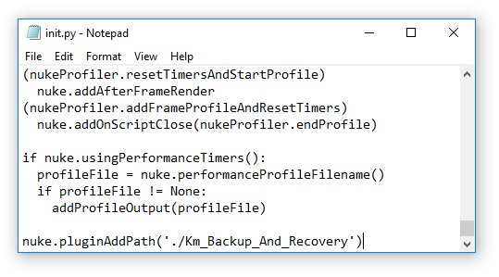

After That, we will see the icon in nuke toolbar menu

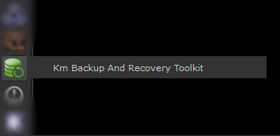

## How to use

If the plugin is installed successfully, backups will be created automatically.

Functionality in Detail:

Click on Km Backup And Recovery in menu to see the panel and settings:

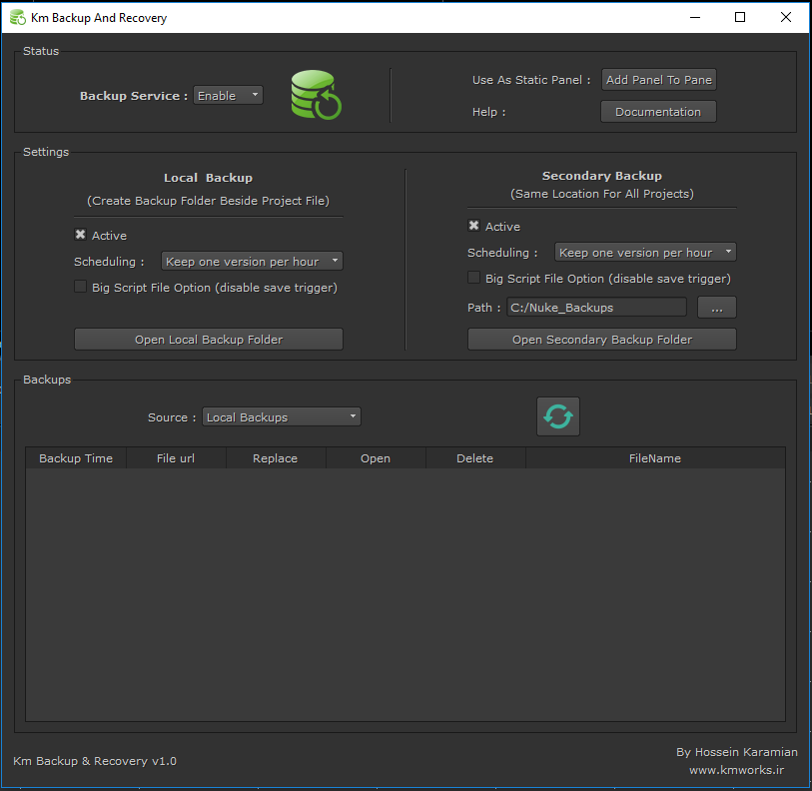

### Status:

Backup Service: Enable or Disable whole backup functionality. If Select Disable , It will not make any backups

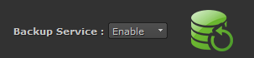

Use As Static Panel: With clicking on Add Panel To Pane Button, Backup Panel will add as a static panel to nuke panes (like properties, node graph, …) for easier access

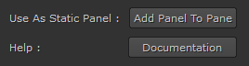

Help: Open user guide pdf file (current file)

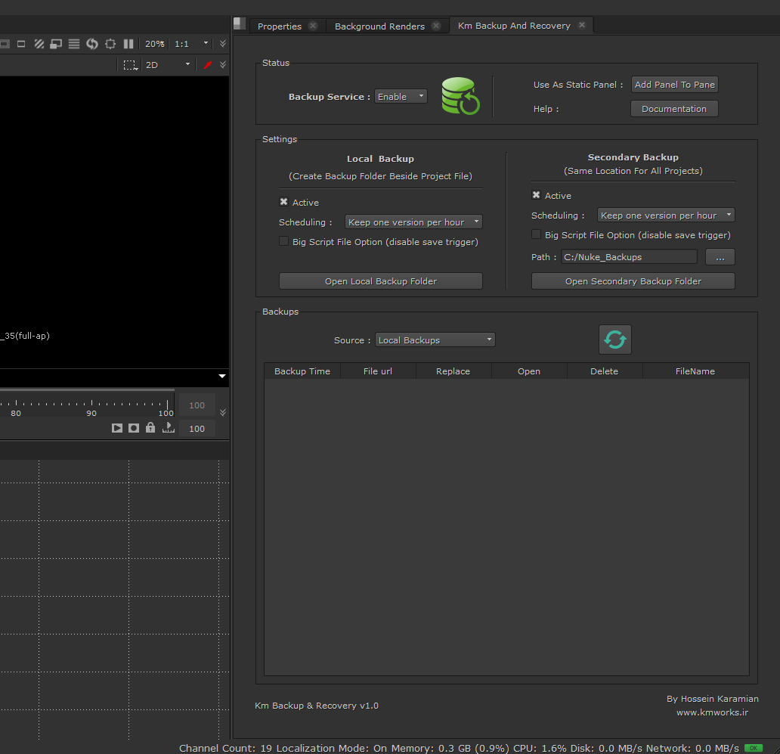

### Settings:

Km Backup And Recovery Toolkit can backup project file in 2 different locations. Local Backup service save backup file in a folder beside the project file. Secondary Backup service save backup file in specified folder by user.

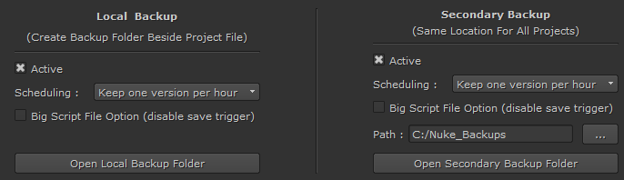

Active: Enable or Disable service

Scheduling:

Keep one version per hour: backup a version of project for each hour

Keep one version per day: backup a version of project for each day

For example, we have a project named “test” and have worked on it at the date 25\_09\_2020 from hour 16 to 20, if Scheduling is “per hour” backup files will be like this:

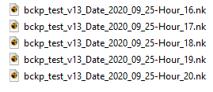

But in “per day” mode, we will have just a version for each day:



After working four days we have a version for each day:

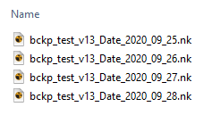

Big Script File Option :Each time we save the project , the last backup file will be updated, so with every save operation Nuke will save project files 3 times (1 : main project file , 2 : local backup , 3: secondary backup). If the project file is huge, It is possible to have overhead on hard disk or network and cause to lag . By check “Big Script File Option” save operation for the backup file will be performed only once an hour. For example if a version of backup file exists for 15:10 , it will not save (update or save new version based on Scheduling settings) until 16:00 .

Open Backup Folder :Open backup folder in file explorer

### Backups

This section shows the list of backups for current project

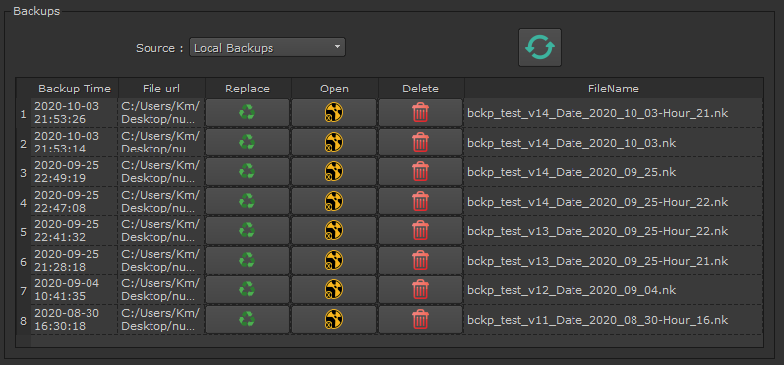

Source :

Local Backups : shows list of local backups

Secondary Backups : shows list of secondary backups

Table Columns :

Backup Time : Date and time of backup file last update

File url : Full path of backup file

Replace: Recovery of backup file (It will replace current node graph with selected backup file)

Open : Open backup file in a new Nuke instance

Delete : Delete Backup File

## Contact

This is the first version and I am very happy with your feedback.

Most appreciated!

Website : <http://www.kmworks.ir>

E-Mail : [kmworks.ir@gmail.com](mailto:kmworks.ir@gmail.com)

LinkedIn : <https://www.linkedin.com/in/kmworks>

Instagram : <https://www.instagram.com/karamian.works>

# **Persian**

## **Km Backup And Recovery Toolkit چیست ؟**

یک افزونه برای نرم افزار Nuke می باشد که با هر بار save کردن پروژه در یک یا دو مکان جداگانه به انتخاب کاربر، از پروژه بطور خودکار بکاپ می گیرد.

## **چرا بهتر است از این افزونه استفاده کنم !؟**

گاهی اوقات پروژه های نوک به دلایل مختلف مثل بسته شدن ناگهانی پروژه، قطع شدن برق ! و یا استفاده از بعضی گیزموها دچار مشکل می شوند. مشکلاتی مانند عدم امکان باز کردن پروژه، پاک شدن بعضی نود ها و یا از بین رفتن اتصالات بین نودها

ممکن هست با استفاده از نسخه AutoSave نوک بتوان پروژه را ریکاوری کرد اما همیشه اینطور نیست و خیلی از مواقع حتی این فایل هم دچار مشکل شده و در این صورت کلا پروژه از بین می رود و زحمات چندین ساعت یا چند روز در صورتی که نسخه پشتیبانی از پروژه موجود نباشد از بین می رود.

با توجه به مشکلات گفته شده، Km Backup And Recovery Toolkit بطور خودکار بصورت روزانه یا حتی ساعتی از پروژه نوک نسخه پشتیبان تهیه می کند تا در صورت لزوم از اخرین نسخه یا نسخه های قبلی استفاده شود.

## **سازگاری :**

سیستم عامل : ویندوز

نسخه نوک : 12, 11, 10.5, 10

## **نحوه نصب افزونه :**

کافی هست فولدر Km Backup And Recovery Toolkit را در فولدر plugins در محل نصب نوک کپی کنید. همچنین کد زیر را به فایل init.py در همین فولدر اضافه کنید.

nuke.pluginAddPath('./Km\_Backup\_And\_Recovery')

برای مثال : کپی فولدر افزونه در آدرس :

C:\Program Files\Nuke12.1v1\plugins

و اضافه کردن کد گفته شده به فایل :

C:\Program Files\Nuke12.1v1\plugins\init.py



در صورت انجام موفق مراحل بالا، ایکن افزونه به نوار ابزار نوک شما اضافه می شود :



## **نحوه استفاده و کارکرد :**

در صورتی که لوگو به منو شما اضافه شده باشد، افزونه با موفقیت نصب شده و بکاپ گیری خودکار پروژه ها فعال می شود و از این پس برای پروژه های نوک بطور خودکار نسخه پشتیان تهیه می شود.

**جزئیات عملکرد و تنظیمات :**

نمایش کنترلر پنل با انتخاب Km Backup And Recovery Toolkit در منو :



### **Status**

پارامتر Backup Service : تعیین وضعیت بکاپ گیری. با غیر فعلا سازی، هیچ گونه بکاپی گرفته نخواهد شد



Use As Static Panel : با فشردن کلید Add Panel To Pane, ، پنل کاربری بصورت یک پنل ثابت به Pane های شما اضافه می شود. در این صورت می توانید پنل را در جای مورد نظر قرار داده و در workspace خود ذخیره کنید تا دسترسی به آن راحت تر باشد



Documentation : دسترسی به فایل pdf راهنما



### **Settings**

امکان ذخیره نسخه پشتیبان در دو محل متفاوت فراهم شده است. Local Backup نسخه پشتیبان را در کنار فایل پروژه و Secondary backup نسخه پشتیبان را در آدرس مشخص شده ذخیره می کند، آدرس Secondary backup برای تمامی پروژه ها یکسان خواهد بود.



Active : با این گزینه سرویس بکاپ گیری مورد نظر را می توان فعال یا غیر فعال نمود

Scheduling : تنظیم نحوه ذخیره نسخه پشتیبان

Keep one version per hour : ذخیره یک نسخه از پروژه به ازای هر ساعت

Keep one version per day : ذخیره یک نسخه از پروژه به ازای هر روز

برای مثال پروژه ای با نام test داریم و در تاریخ 25\_09\_2020 از ساعت 16 الی 20 روی پروژه کار کرده ایم، در صوتی که Scheduling روی حالت per hour تنظیم شده باشد، بکاپ گیری به صورت زیر انجام می شود :



اما در حالت per day تنها یک نسخه از آن فایل برای آن روز نگهداری می شود :



در صورتی که روزهای مختلفی روی این پروژه کار شده باشد، به ازای هر روز یک نسخه پشیبان از پروژه خواهیم داشت :



می توانیم local backup را daily تنظیم کنیم و secondary را hourly و یا بر عکس. در صورت نیاز می توان هر دو را daily یا hourly در نظر گرفت

Big Script File Option : این افزونه نسخه پشتیبان را با هر بار انجام عملیات save توسط کاربر انجام می دهد. هر زمان که شما پروژه خود را سیو می کنید، نسخه پشتیبان در محل مشخص شده ذخیره می شود. پس اگر هم local backup و هم secondary فعال باشد عملا با هر بار save کردن، پروژه سه بار ذخیره می شود. در صورتی که پروژه حجم بالایی داشته باشد، مثلا 300 مگابایت با هر بار save کردن پروژه، نیاز به ذخیره 900 مگابایت فایل خواهد بود. گزینه Big Script File Option برای این در نظر گرفته شده تا انجام عملیات در هر ساعت فقط یک بار انجام شود. مثلا اگر در ساعت 15:10 پروژه خود را سیو کنید نسخه پشتیبان تهیه می شود و در دفعات بعدی save کردن پروژه تا قبل از ساعت 16:00 دیگر عملیات ذخیره فایل انجام نخواهد شد تا در صورت حجیم بودن فایل پروژه، یا کند بودن هارد دیسک و یا کار بر روی شبکه با هر بار save کردن، نرم افزار با کندی مواجه نشود

Open Backup Folder : محل بکاپ پروژه را در file explorer باز می کند.

### **Backups**

در این قسمت لیست بکاپ های گرفته شده برای پروژه فعلی (پروژه ای که در نوک در حال کار هستیم) نمایش داده می شود.



Source :

Local Backups : نمایش لیست بکاپ های local

Secondary Backups : نمایش لیست بکاپ های secondary

ستون های جدول :

Backup Time : زمان آخرین ذخیره انجام شده روی فایل بکاپ

File url : آدرس کامل فایل بکاپ

Replace : ریکاوری فایل بکاپ انتخاب شده. با این کار نود گراف فایل بکاپ انتخاب شده جایگزین نودگراف پروژه فعلی می شود.

Open : باز کردن فایل بکاپ انتخاب شده به طور مجزا در یک نوک جدید

Delete : حذف کردن فایل بکاپ

## **تماس با من**

از انجایی که این نسخه اولیه هست خوشحال میشوم تا بازخورد شما رو دریافت کنم و از نظراتتون مطلع بشم :

Website : <http://www.kmworks.ir>

E-Mail : [kmworks.ir@gmail.com](mailto:kmworks.ir@gmail.com)

LinkedIn : <https://www.linkedin.com/in/kmworks>

Instagram : <https://www.instagram.com/karamian.works>